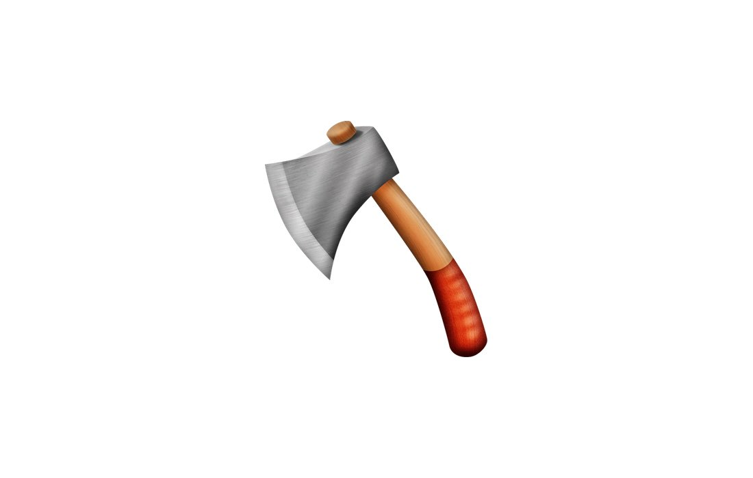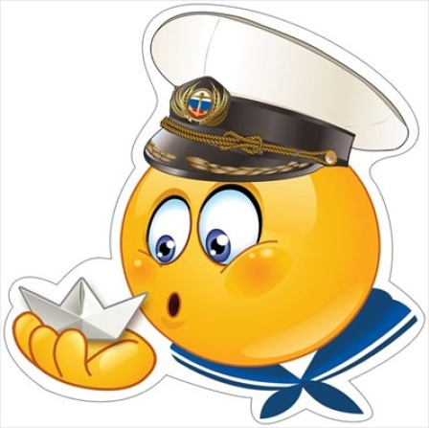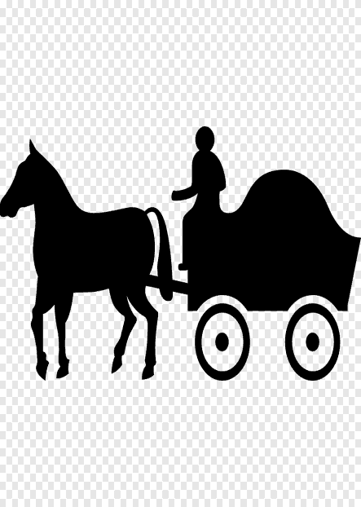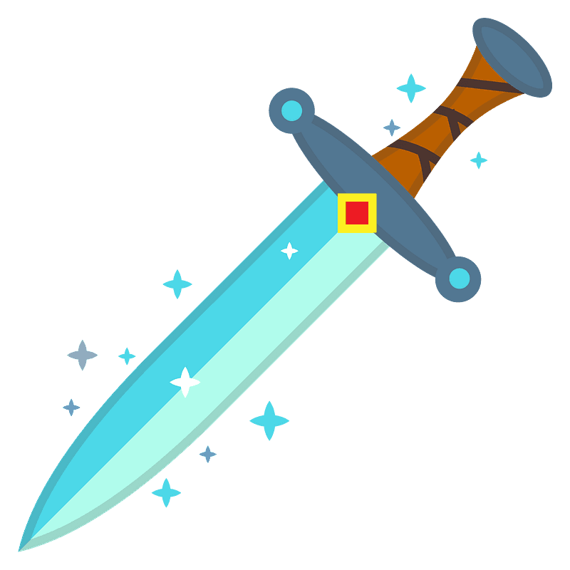

**МОРЯК**

Постоянно в пути

Плывет по течению

Не может без проблем

**ТОПОР**

Делит жизнь других

Отрубает чувства

Рубит нить судьбы

**РУССКАЯ РУЛЕТКА**

Когда сомневаешься – интереснее жить!

**КАМЕНЬ**

Тяжелый характер

Причиняет боль

Камень на сердце

**КОЛЯСКА**

Убегает от чувств, воспоминаний.

Бежит от себя

**КИНЖАЛ**

Острые слова

Опасные поступки

Несет смерть

**Глава «КНЯЖНА МЕРИ»**

**Глава «ФАТАЛИСТ»**

**Глава «ТАМАНЬ»**

**Глава «БЭЛА»**

**Глава «МАКСИМ МАКСИМЫЧ»**